МОСКОВСКИЙ АВИАЦИОННЫЙ ИНСТИТУТ

(НАЦИОНАЛЬНЫЙ ИССЛЕДОВАТЕЛЬСКИЙ УНИВЕРСИТЕТ)

КАФЕДРА 305

«ПИЛОТАЖНО-НАВИГАЦИОННЫЕ И ИНФОРМАЦИОННО-ИЗМЕРИТЕЛЬНЫЕ КОМПЛЕКСЫ»



Дисциплина «Бортовое оборудование летательных аппаратов»

Отчет по лабораторной работе № 3

«Решение задачи ориентации»

Вариант №6

Выполнил: студент группы М3О-406С-20

Орлов П.А.

Принял: доцент кафедры 305

Нгуен Н. М.

Цель работы:

Создание блока реализации алгоритма решения задачи ориентации ЛА.

# **Теоретическая часть**

В БИНС после компенсации погрешностей измерения ДУС, на выходе блока МО получены оценки проекций вектора абсолютной угловой скорости ЛА на оси ССК (рисунок 1). Эти данные дальше обрабатываются в алгоритме решения задачи ориентации путем интегрирования уравнений Пуассона.

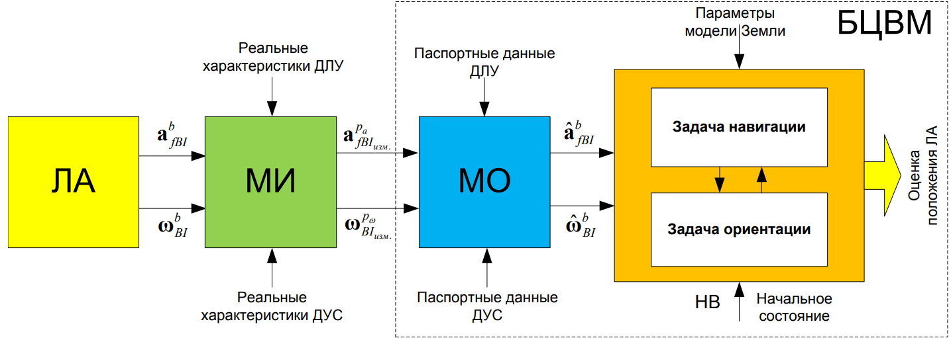  
Рисунок 1 – Структурная схема комплекса моделирования БИНС

Векторное уравнение Пуассона для БИНС с неинерциальной НСК записывается в следующем виде:

${\dot{\hat{C}}}_{b}^{n}={\hat{C}}_{b}^{n}\left({\hat{ω}}_{BI}^{b}×\right)-\left({\hat{ω}}_{NI}^{n}×\right){\hat{C}}_{b}^{n}$ (1)

где $\left({\hat{ω}}_{BI}^{b}×\right)$- кососимметричная матрица, составленная из оценок проекций угловой скорости ЛА $ω_{BI}$ на оси ССК:

;

- кососимметричная матрица, составленная из оценок проекций угловой скорости ЛА $ω_{NI}$ на оси НСК:

$\left({\hat{ω}}_{NI}^{b}×\right)=\left[\begin{matrix}0 & -{\hat{ω}}_{NI_{z}}^{b} & {\hat{ω}}_{NI_{y}}^{b} \\ {\hat{ω}}_{NI_{z}}^{b} & 0 & -{\hat{ω}}_{NI_{z}}^{b} \\ -{\hat{ω}}_{NI_{y}}^{b} & {\hat{ω}}_{NI_{z}}^{b} & 0\end{matrix} \right]$;

${\hat{C}}_{b}^{n}$– оценка матрицы перехода из ССК в НСК.

Для проверки адекватности реализации алгоритма решения задачи ориентации считаем, что $ω_{BI}$ точно известна, т.е. ее можно получить прямо из блока Имитатора полета.

Оценка проекций абсолютной угловой скорости НСК на оси НСК могут быть вычислены по следующим теоретическим формулам:

${\hat{ω}}_{NI}^{n}=\left[\begin{matrix}\frac{{\hat{V}}_{BE_{z}}^{n}}{R_{1}}+ω_{з}\cos{\hat{φ}} \\ \frac{{\hat{V}}_{BE_{z}}^{n}∙\operatorname{tg}{\hat{φ}}}{R_{1}}+ω_{з}\sin{\hat{φ}} \\ -\frac{{\hat{V}}_{BE_{x}}^{n}}{R_{2}}\end{matrix}\right]$, (2)

где $R_{1}=\frac{a+\hat{H}}{χ}$;

$R_{2}=\frac{(a+\hat{h})(1-e^{2})}{χ^{3}}$;

$χ=\sqrt{1-e^{2}\sin^{2}{\hat{φ}}}$;

$e=\sqrt{1-\frac{b^{2}}{a^{2}}}$;

$a=6378245 м$;

$b=6356863 м$;

$ω_{з}=7292115∙{10}^{-11}рад/с$.

# **Практическая часть**

Листинг блока ОРИЕНТАЦИЯ:

function DCbn =FORIENT(XB,WBI_b,Cbn)

%% константы

a=6378245;

b=6356856;

omega_e=7292115e-11;

e=sqrt(1-(b^2)/(a^2));

%d_00=39861679e7;

%d_20=175519e+20;

x=1;

y=2;

z=3;

%% вычисления

skew_matrix_WBI_b=[0 -WBI_b(z) WBI_b(y);

WBI_b(z) 0 -WBI_b(x);

-WBI_b(y) WBI_b(x) 0];

VBE_n=[XB(1);

XB(2);

XB(3)];

h=XB(5);

lambda=XB(7);

phi=XB(8);

CEN=[-sin(phi)*sin(lambda) cos(phi) -sin(phi)*cos(lambda);

cos(phi)*sin(lambda) sin(phi) cos(phi)*cos(lambda);

cos(lambda) 0 -sin(lambda)];

WEI_e=[0 omega_e 0]';

WEI_n=CEN*WEI_e;

chi=sqrt(1-e^2*(sin(phi))^2);

r_1=(a+h)/chi;

r_2=(a+h)*(1-e^2)/chi^3;

WNE_n=[VBE_n(z)/r_1;

VBE_n(z)*tan(phi)/r_1;

-VBE_n(x)/r_2];

WNI_n=WNE_n+WEI_n;

skew_matrix_WNI_n=[0 -WNI_n(z) WNI_n(y);

WNI_n(z) 0 -WNI_n(x);

-WNI_n(y) WNI_n(x) 0];

DCbn=Cbn*skew_matrix_WBI_b-skew_matrix_WNI_n*Cbn;

end

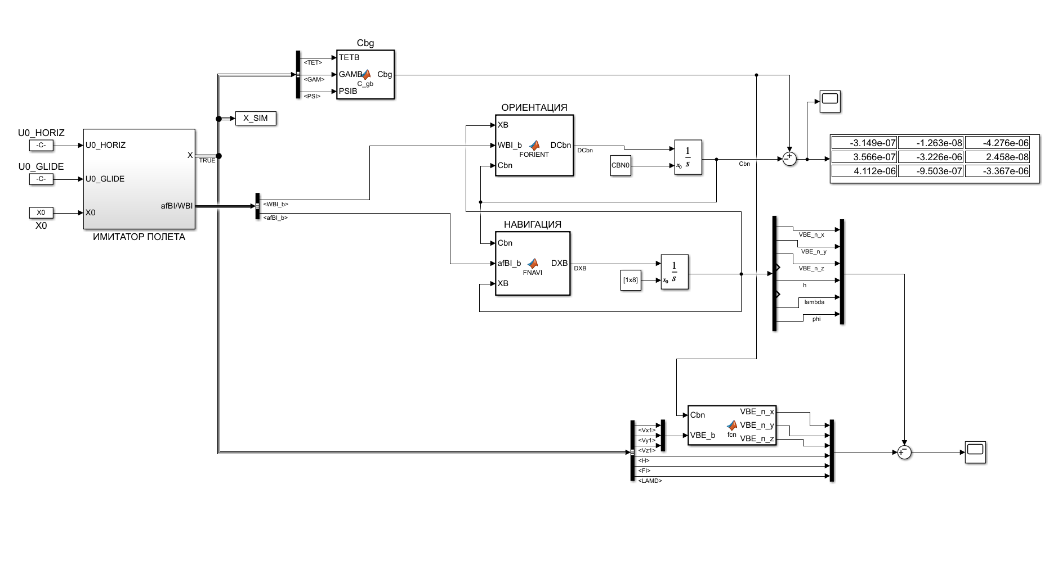  
Рисунок 2 – Структура программы в Simulink

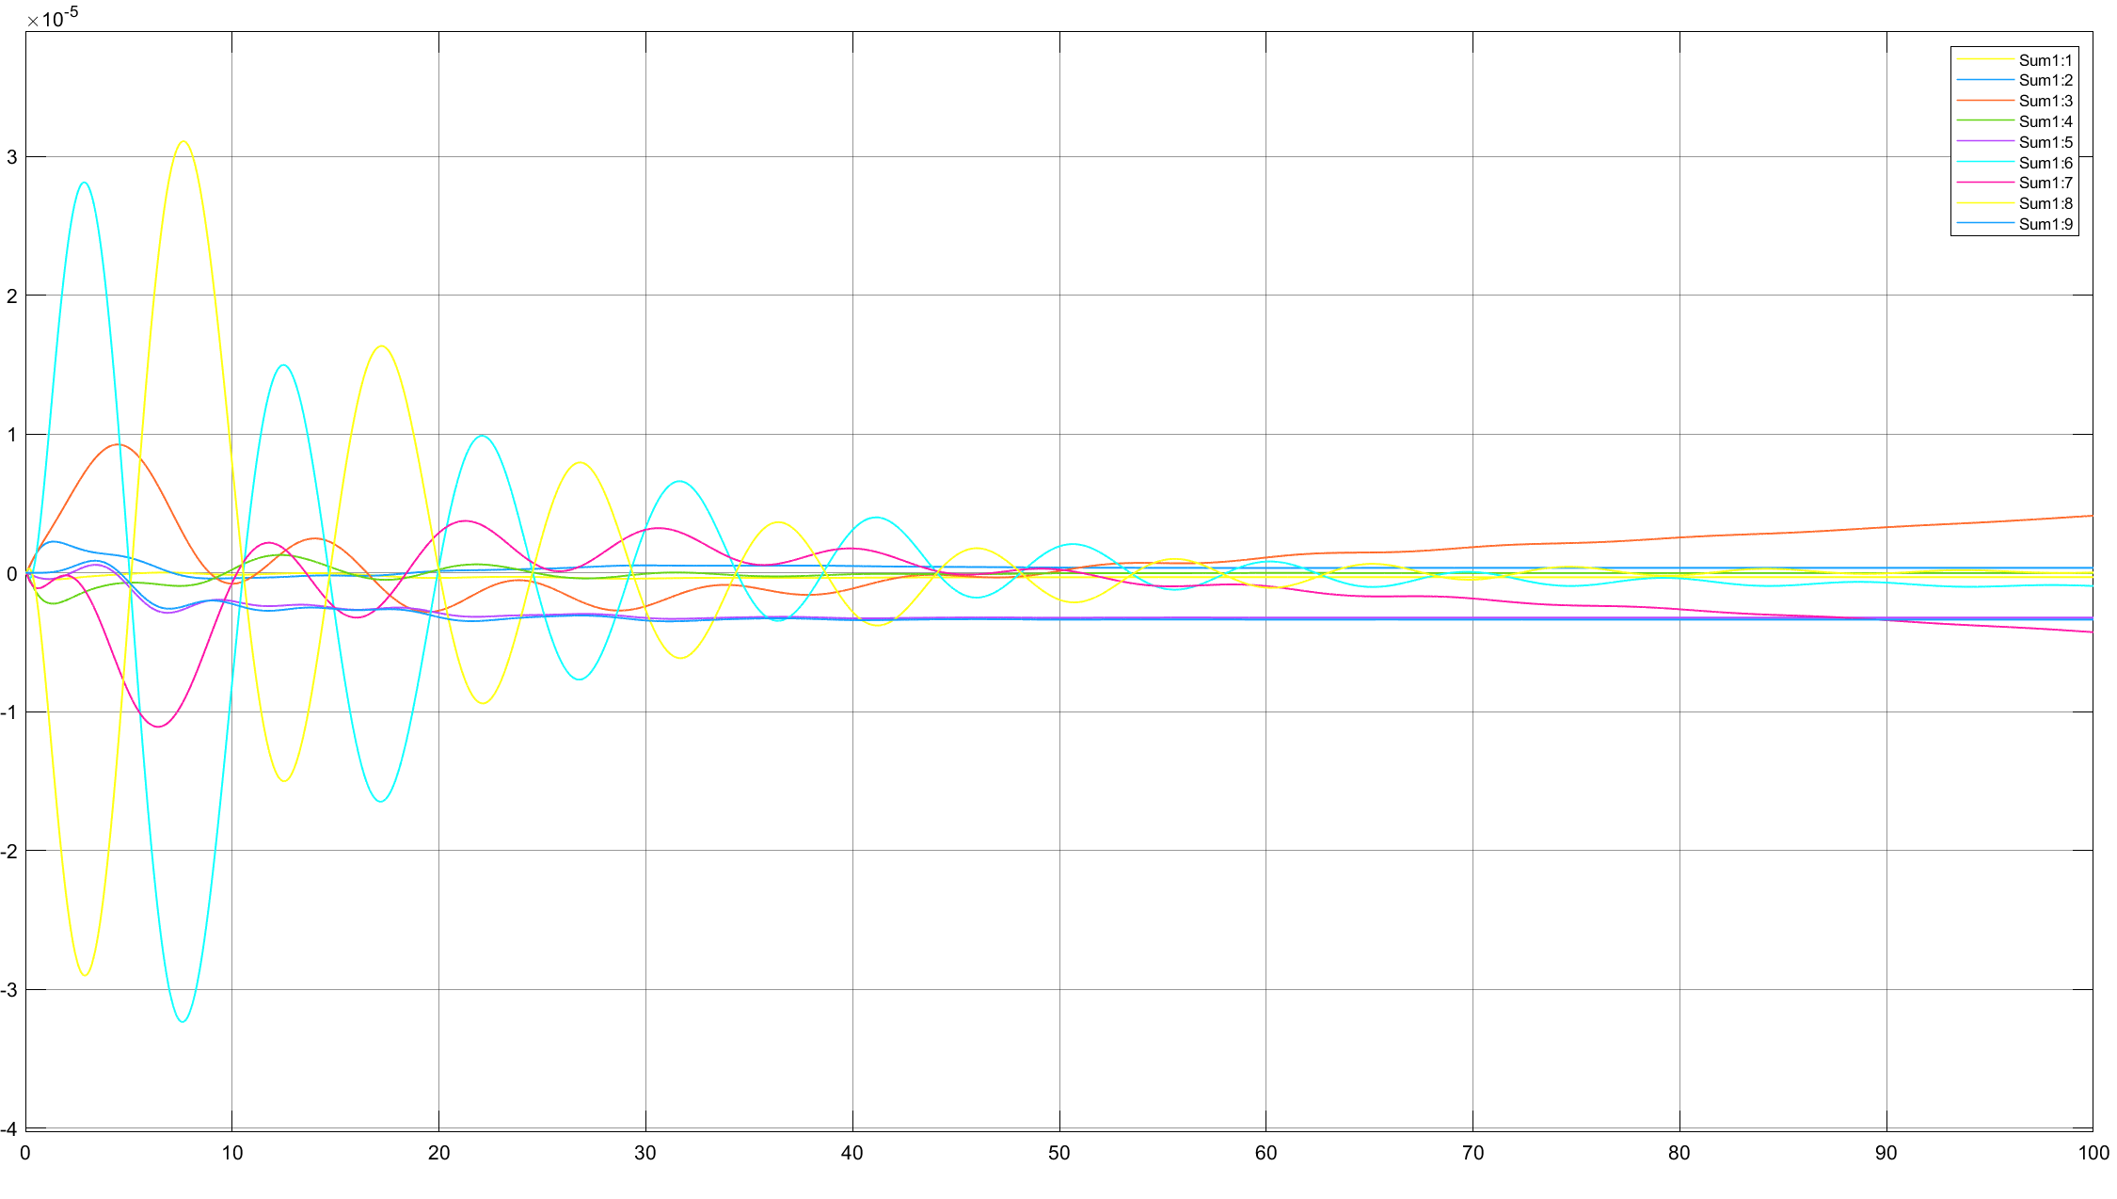

Рисунок 2 – График расхождения параметров матрицы ${\hat{C}}_{bn}$ и матрицы $C_{bn}$

Вывод:

В ходе выполнения лабораторной работы был создан блок реализации алгоритма решения задачи ориентации ЛА.